MEMORANDO

*202044000321143*
202044000321143

Bogotá, D.C., 28-12-2020

PARA: Dra. DIANA ZULEYKA RUBIANO BONILLA
Coordinador Grupo de Ejecución y Liquidación Contractual (e)

DE: EVALUADOR TECNICO - CESIÓN DEL CONTRATO 832 DE 2020

ASUNTO: REMISIÓN DE EVALUACIÓN TÉCNICA DE LA DOCUMENTACIÓN PRESENTADA POR LA EMPRESA QUIRON UNIDAD MEDICA SAS A FIN DE TRAMITAR LA CESIÓN DEL CONTRATO 832 DE 2020

De manera atenta, me permito adjuntar al presente oficio, el informe de verificación de la documentación presentada por la empresa QUIRON UNIDAD MEDICA SAS a fin de continuar con el trámite de autorización para la celebración de la cesión del contrato 832 de 2020.

Cordialmente,

OSCAR MAURICIO BELLO RICO

Anexo: Lo anunciado

INFORME DE VERIFICACIÓN TÉCNICA PARA LA CESIÓN DEL CONTRATO 832 DE 2020 A LA EMPRESA QUIRON UNIDAD MEDICA SAS.

El presente informe se rinde una vez verificados los requisitos técnicos y de experiencia habilitantes estipulados en la invitación pública del proceso MSPS-SMC-017-2020 que dio como resultado la celebración del contrato 832 de 2020.

3.3. EXPERIENCIA DE QUIRON UNIDAD MEDICA SAS:

QUIRON UNIDAD MEDICA SAS CUMPLE CON EL REQUISITO DE EXPERIENCIA GENERAL HABILITANTE DEL NUMERAL 3.3: SI CUMPLE

3.7.1 REGISTRO DE HABILITACIÓN

REGISTRO DE HABILITACION VERIFICADO: Código de Prestador: 1100128646. Esta información fue extraída el 28 de diciembre de 2020:
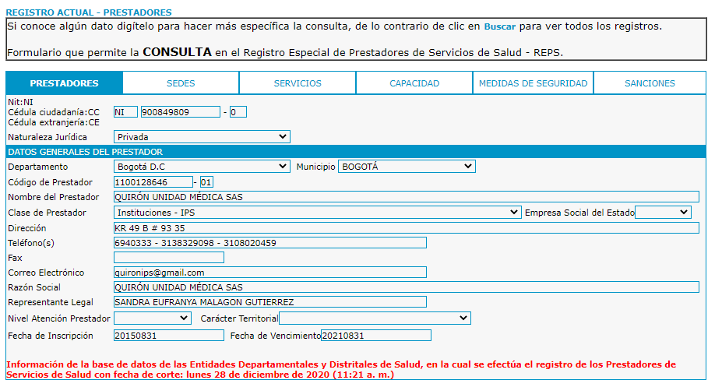

Se verificó que el proponente está habilitado para prestar el servicio de “MEDICINA DEL TRABAJO Y MEDICINA LABORAL”.

QUIRON UNIDAD MEDICA SAS CUMPLE CON EL REGISTRO DE HABILITACIÓN DEL NUMERAL 3.7.1: SI CUMPLE

3.7.2 LICENCIA DE SALUD OCUPACIONAL

Número y fecha de la resolución | Entidad que la expide | Término de la licencia
Resolución 9891 del 24/08/2015  Resolución 11172 del 24/09/2018 | Secretaria de Salud de Bogotá D.C. | ARTÍCULO TERCERO: La presente modificación no afecta el término de vigencia por diez (10) años, contados a partir de la fecha de expedición de la resolución No. 9891 de 24/08/2015

QUIRON UNIDAD MEDICA SAS CUMPLE CON LA LICENCIA DE SALUD OCUPACIONAL DEL NUMERAL 3.7.2: SI CUMPLE

3.7.3 LUGAR DE PRESTACIÓN DEL SERVICIO E INFRAESTRUCTURA FÍSICA/ SEDE EN BOGOTÁ D.C.

Esta información fue extraída el 28 de diciembre de 2020:

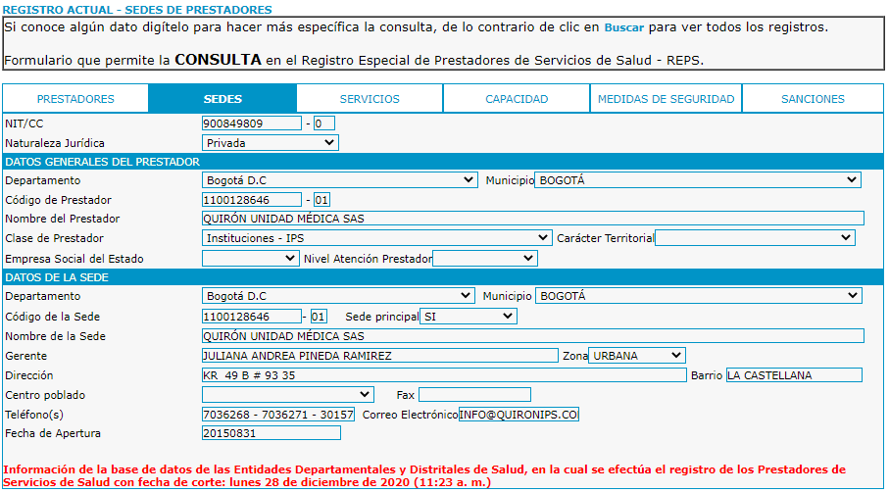
La invitación publica señala en su numeral 3.7.3 que: “El MINISTERIO verificará a través del Registro Especial de Prestadores de Servicios de Salud – REPS que se encuentra publicado en la Página Web del Minsalud, la sede que tiene registrada el proponente en dicho aplicativo a fin de verificar el cumplimiento del requisito señalado en los literales a, b), c) y d) del numeral 2.2.11 del estudio previo”.

A su vez, el numeral 2.2.11 del estudio previo señala:

“Para efectos de lo anterior, el proponente deberá contar con mínimo una (1) sede a disposición de los servidores públicos, ubicada en cualquiera de las siguientes localidades de la ciudad de Bogotá:

- Teusaquillo
- Santa Fe
- Chapinero
- Barrios Unidos”
Verificado el del Registro Especial de Prestadores de Servicios de Salud – REPS, se puede evidenciar que QUIRON UNIDAD MEDICA SAS cuenta con una (1) sede habilitada en la KR 49B # 93 - 35

Ubicada esta dirección en el en el mapa virtual de Bogotá D.C., que puede consultarse en: https://goo.gl/EUhByG aparece que dicha sede se encuentra en la localidad de BARRIOS UNIDOS, la cual está dentro de las cuatro (4) localidades señaladas en la invitación pública.

QUIRON UNIDAD MEDICA SAS CUMPLE CON EL LUGAR DE PRESTACIÓN DEL SERVICIO E INFRAESTRUCTURA FÍSICA/ SEDE EN BOGOTÁ D.C. DEL NUMERAL 3.7.3: CUMPLE

3.7.4 CERTIFICADO DE IMPLEMENTACIÓN DEL SG-SST EXPEDIDO POR LA ARL

QUIRON UNIDAD MEDICA SAS aportó copia de una certificación expedida por la ARL SURA del 1 de junio de 2020, en la cual se certifica la implementación del Sistema de Gestión de la Seguridad y Salud en el trabajo (SG-SST) por parte del proponente.

QUIRON UNIDAD MEDICA SAS CUMPLE CON LA IMPLEMENTACIÓN DEL SG-SST DEL NUMERAL 3.7.4: CUMPLE

4.1 LISTA DE PRECIOS - OFERTA ECONÓMICA

Al ser un informe de verificación para la cesión del contrato 832 de 2020, los valores unitarios que hacen parte del contrato serán los mismos que ejecutará el cesionario. Por lo tanto, no existe una propuesta económica a verificar.

CONCLUSIÓN: Una vez efectuada la verificación de todos los criterios técnicos de la documentación presentada por la empresa QUIRON UNIDAD MEDICA SAS., el Comité Asesor y evaluador Técnico concluye que CUMPLE con todos los requisitos habilitantes técnicos solicitados en la invitación pública del proceso MSPS-SMC-017-2020,y por lo tanto, es procedente la celebración de la cesión del contrato 832 de 2020.

Dado en Bogotá D.C., a los 28 días del mes de diciembre de 2020.

EVALUADOR TÉCNICO

OSCAR MAURICIO BELLO RICO

Para efectos de verificar la localidad, se ubicará la dirección de la sede que aparece registrada en el REPS, en el mapa virtual de Bogotá D.C., que puede consultarse en: https://goo.gl/EUhByG

